Proyecto:
Barrio de la Innovación y Creatividad,
Edificio ex-cárcel de Valdivia

1. Proyecto:
Barrio de la Innovación y Creatividad, edificio ex-cárcel de Valdivia

2. Objetivos
Recuperar un espacio urbano para crear uno orientado al fomento de la actividad creativa e innovadora de la ciudad a partir la reutilización de las dependencias dejadas por la ex cárcel de Valdivia

3. Contexto
En 2009, la región estableció dentro de su estrategia regional de desarrollo productivo la inclusión de la las industrias creativas como parte las áreas prioritarias para el desarrollo regional al año 2019.
Como consecuencia de esta priorización es que se determinó la creación de un programa de mejoramiento de la competitividad (PMC) del sector de las industrias creativas, tendiente a reforzar el trabajo con empresarios y representantes del sector público y de esta forma mejorar las capacidades competitivas de las empresas del rubro y mejorar la oferta de la producción creativa regional.
Estos programas generados a escala nacional como parte de la Estrategia de la Competitividad para la Innovación implementada por el Estado de Chile a partir de 2007 contaron con el co-financiamiento del Banco Interamericano de Desarrollo (BID) y el Gobierno de Chile, por medio de CORFO.
La misión de estos programa era diseñar estrategia y acciones tendientes a mejorar la competitividad de los distintos sectores priorizados, apuntado a la formación de competencias en los empresarios y emprendedores del sector, apoyar la mejora cualitativa y cuantitativamente de la oferta, etc.
Así bajo este paraguas institucional se generó el programa que promueve el sector creativo a nivel regional, una de cuya iniciativas fue desde un inicio la creación de un “barrio” o distrito creativo donde las empresas del sector tuvieran la oportunidad de verse y conectarse directamente generando lazos de asociatividad y potencialmente negocios.

3.1 Industrias Creativas
Las industrias creativas son aquellas que producen bienes y servicios basados en la creatividad, el conocimiento y el talento individual, y que son susceptibles de ser apropiados y explotados por medio del registro de propiedad intelectual. La creatividad, el talento y la innovación mantienen una relación muy estrecha, y juntas constituyen hoy el factor decisivo para asegurar la ventaja competitiva de las economías, de manera que se ha convertido en el motor para la creación de riqueza y empleo en la sociedad contemporánea. Es bajo este esquema que las sociedades actuales conviven con las nuevas tecnologías y nuevas ideas que se derivan de las industrias creativas.
Entre las áreas económicas que abarcan están la industria audiovisual, industria musical, artes escénicas, diseño (textil, gráfico, industrial), diseño de software, videojuegos, industria editorial, publicidad, fotografía, artesanía, arquitectura, televisión y radio, entre las más citadas.
Este concepto se inserta dentro de lo que se conoce como Economía creativa que tal como la define la UNCTAD, la Organización de las Naciones Unidas para el Comercio y el Desarrollo, refleja la idea de que los bienes creativos pueden generar crecimiento económico, creación de empleo e ingresos de exportación y al mismo tiempo, promover la inclusión social, la diversidad cultural y el desarrollo humano. Sin olvidar que se han transformado en proyecto promotores de la regeneración urbana y la conversión de las ciudades y barrios deprimidos en pujantes focos de actividad económica y cultural. Ejemplos a nivel internacional abundan y son esenciales para dar cuenta de la viabilidad de esta iniciativa.
En la región de Los Ríos, las industrias Creativas de agrupan en Laterales, nombre de fantasía del PMC de Industrias Creativas que

es una organización que agrupa a los empresarios de la región pertenecientes a las áreas creativas de diseño, arquitectura, artesanía, medios digitales, industria musical, industria audiovisual y conocimiento e investigación.
El objetivo de Lateralis, como se indicó es potenciar la Industria Creativa regional como un eje productivo y económico importante para la región.

4. Descripción
Con la construcción y ocupación de la nueva Cárcel de Valdivia, en el sector sur de la comuna, quedó una serie de construcciones y espacios implementados en lo que ahora se conoce como ex Cárcel, en el sector de Isla Teja.
De acuerdo a un estudio del año 2008, se contempla una serie de usos potenciales para los sectores dejados por las diferentes unidades de la unidad penitenciaria, que incluyen la enajenación con fines inmobiliarios de franjas de terreno ahora agrícola hasta equipamiento urbano servicios. Una de estas propuestas propone la generación de una especial de barrio cívico con equipamiento urbano y servicios en tales dependencias.
Este proyecto viene a complementar tal visión proponiendo la regeneración de infraestructura urbana con fines productivos especiales y con una serie de externalidades que a nivel internacional han demostrado positivos alcances
Se contempla la rehabilitación de los espacios construidos como parte de un proyecto de Barrio de la Creatividad y la Innovación que permita el florecimiento de la actividad económica, cultural y creativa del sector, con el consiguiente aporte a la vida comunitaria del barrios, generando un centro urbano de actividad complementario al centro de la ciudad.
Contemplando las actuales dependencias de la ex cárcel hemos desarrollado una idea de proyecto con la finalidad de que los actores relevantes e interesados en este proyecto puedan conocer de que se trata esta iniciativa.
La distribución hipotética planteada en la imagen 1 recoge la idea de generar un espacio urbano inclusivo y sinérgico que permita aportar tanto en el sentido económico como social al barrio donde se inserta.

Del mismo modo, al idea de integrar espacios creativos con espacios de socialización (cafés, restoranes) y pequeño comercio permitirá atraer a los vecinos al lugar y provocar su vinculación emotiva y personal con el distrito.

Imagen 1

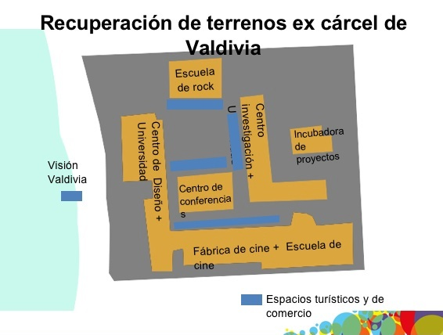

De esta forma, se integran área productivas (talleres, oficinas), académicas (escuelas de formación), de fomento (incubadora) y de extensión (centro de eventos) en diversas actividades definidas como creativas como son el audiovisual, la industrias musical, el diseño y las tecnologías de la información.

4.1 Ejes del Proyecto
Tal como se plantea este proyecto, se apunta al desarrollo de una serie de ejes que emergen con fuerza desde su fase de diseño y que tienen que ver con aquellas relaciones o interacciones que se verían favorecidas y potenciadas con el desarrollo de este proyecto.
La literatura en torno a los barrios creativos plantea que estos distritos potencian la atracción y fortalecimiento de capital humano, esto expresado en que debido a que cadena productiva a o la red de valor en la industrias se hace visible y evidente, resulta un imán para aquellos creadores, gestores y empresarios que buscan un espacio propicio para su actividad.
Junto con ello se genera una innovadora plataforma de negocios, donde se generan interacciones entre los diversos sectores productivos que pueden potencialmente transformarse en nuevos productos o innovaciones en los procesos.
Así el espacio físico implementado en el barrio de la innovación y la creatividad se convierte en una plataforma de negocios, para empresas que producen bienes y servicios de alto valor agregado.
Tanto en su origen como en sus consecuencias, se plantea la importancia de las relaciones sinérgicas entre centros de conocimientos, y las empresas, que permitan poner en contexto el trabajo académico y generar espacios de desarrollo para profesores y especialmente estudiantes, que tendrían un espacio de desarrollo y crecimiento personal y profesional con un alto grado de estimulo a la creatividad y la innovación.

Imagen 2
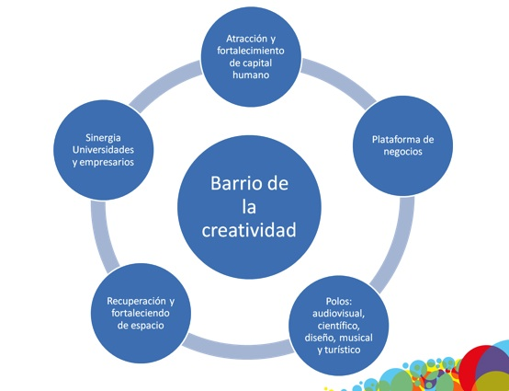

Como se ha indicado previamente, otro aspecto relevante de este proyecto es la posibilidad de la recuperación y fortalecimiento del espacio urbano, desde que la perspectiva que permite rehabilitar y poner nuevamente en valor un espacio urbano abandonado o subutilizado.
Finalmente, como se hace visible la red de valor de cada uno de los sectores el proyecto de barrio de la creatividad se permite y potencia el desarrollo de polos creativos, en los sectores audiovisual, musical, tecnológico, turístico y de diseño, entre otros, con los consiguientes beneficios para la región, como son diversificar la matriz productiva, generar productos y servicios de alto valor agregado, generar un polo de desarrollo urbano e inmobiliario de alto potencial, generar un nuevo foco de interés turístico para la ciudad, aportar a la imagen ciudad y región.

4.2 Etapas
Se estima que este proyecto debiera ser desarrollado en al menos las siguientes 5 etapas

Estudio de Factibilidad | Etapa destinada a establecer la factibilidad técnica y de gestión del proyecto de Barrio de la Creatividad con las exigencias, demandas y recomendaciones técnicas que serán consideradas luego en el diseño. Se establece la necesidad de demoler en caso de ser necesario.
Diseño | Fase en que se genera un trabajo de diseño arquitectónico, tendiente a emplear, utilizar, modificar, redestinar y crear los espacios necesarios para el éxito del proyecto.
Construcción | Fase constructiva donde se lleva a lo concreto lo diseñado previamente. Se construyen nuevos espacios y se refuerzan los espacios utilizable existentes.
Habilitación e implementación | Una finalizada la etapa de construcción, se pasa a la habilitación general de los espacios, con equipamiento apropiado. Los espacios dedicados a los sectores empiezan a cobrar vida en esta etapa.
Gestión | Parte relevante luego de entregada la obra y que tiene que ver con el plan de gestión de los espacios y del barrio de la creatividad como tal. Se establecen estrategias para el buen uso del barrios y se llevan a cabo los planes orientados al desarrollo del sector de la industria creativas. Fase que permanece en el tiempo.

5. Alianzas necesarias
Para el éxito de este proyecto se estima la necesidad de establecer una serie de alianzas estratégicas, orientadas a trabajar y desarrollar diferentes etapas del proyecto hasta su concreción.
Por ejemplo, se considera la relevancia de aliarse con universidades y centros de estudio de nivel local, nacional e incluso internacional, el Gobierno regional de Los Ríos, el Consejo Nacional de la Cultura y las Artes, la asociación gremial Visión Valdivia, Centro de Investigación y desarrollo de escala internacional, empresas y prestadores de servicios turísticos, además de SERNATUR; y empresas del sector creativo: audiovisual, diseño, tecnología y música.

6. Fuentes de Financiamiento
Se estima que una levantamiento inicial de recursos destinados a financiar las diversas etapas de diseño, construcción, implementación, habilitación y gestión de espacio involucra la formulación de proyectos e iniciativas a : Fondo de Innovación para la Competitividad Regional (FIC-R), Fondo Nacional de Desarrollo regional (FNDR), fondos CORFO, CONICYT, Consejo Nacional de la Cultura y las Artes (CNCA), además de aportes provenientes del sector privado, por ejemplo, por medio del uso de la franquicia tributaria denominada Ley Valdés y finalmente fondos internacionales orientados a las diferentes parte que involucra el proyecto: UNESCO, BID, etc.

7. Experiencias Previas
7. 1. Centro Metropolitano de Diseño (CMD)
Espacio urbano recuperado para generar un polo de desarrollo de la industria del diseño en la ciudad de Buenos Aires.
El CMD era un mercado de abastos y pescados que estaba en malas condiciones y estado de abandono en el barrio de Barrancas al sur de Buenos Aires. Luego de un trabajo de rediseño y recuperación se han transformado en un polo de acción relevante para el desarrollo del diseño como actividad económica de la ciudad de Buenos Aires. Las dependencias están bajo la administración del Ministerio de Desarrollo Económico y de la Dirección de Comercio Exterior e Industrias Creativas de la ciudad, que a su vez es parte de la red de Ciudades Creativas (del Diseño) de UNESCO.

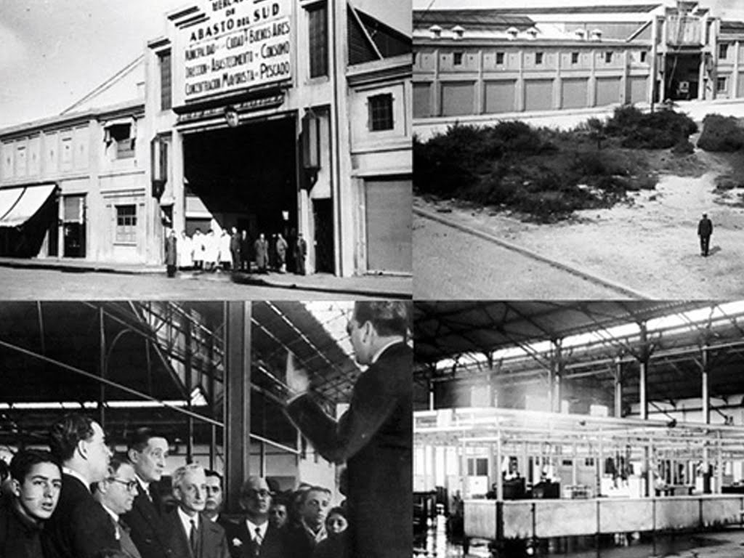

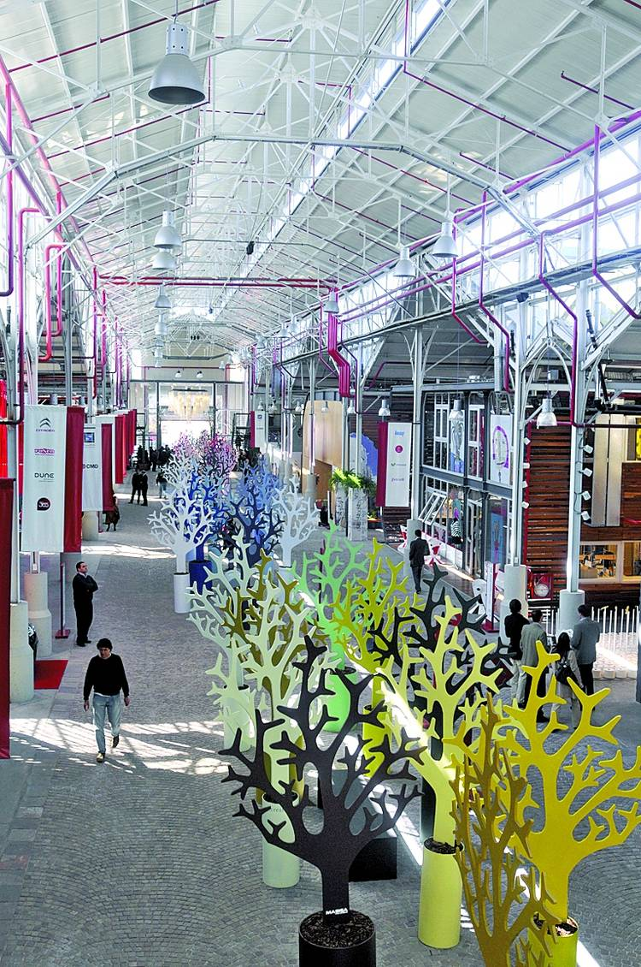

7. 2. Tate Modern
Antigua central eléctrica ubicada en la rivera sur del río Támesis, en Londres, se reconvirtió este espacio luego del abandono de su objetivo primario en un museo de arte contemporáneo. Forma parte del circuito de espacios creativos y culturales denominado SouthBank en la ciudad que cada año atrae a millones de personas.
Hoy cuenta con una de las muestras de arte contemporáneo más relevantes del mundo.
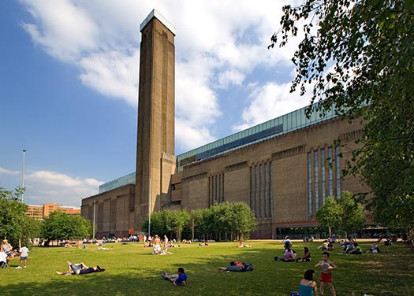

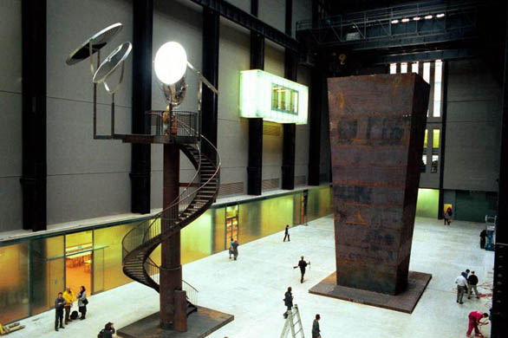
7. 3. Museo Reina Sofía
En las dependencias de lo que era un antiguo hospital, se genero un espacio de exhibición cultural importante en la capital de España, dando sentido a la idea de regeneración de espacios urbanos.

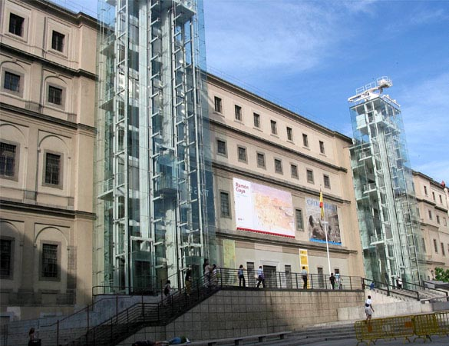

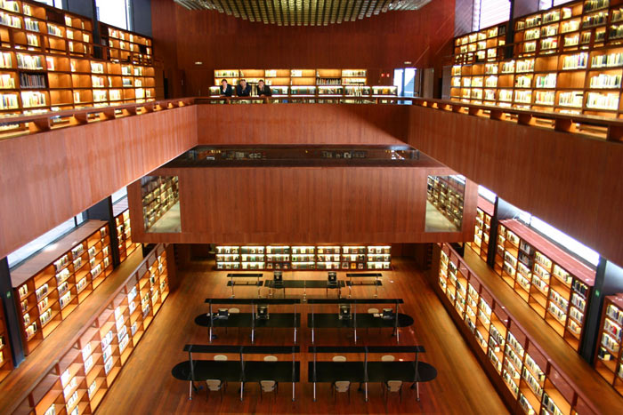

7. 4. Centro Cultural Estación Mapocho
Caso en Chile, donde una antigua estación de trenes se transformo en un espacio actualmente empleado para conciertos menores y exposiciones científicas y culturales.
Es el punto central y más destacado de lo que se denomina barrio Mapocho, un barrio deprimido de la capital, que gana valor a partir de este recinto reutilizado.
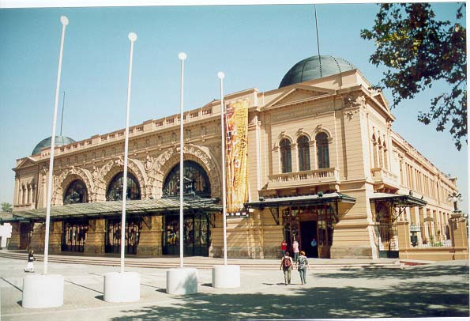
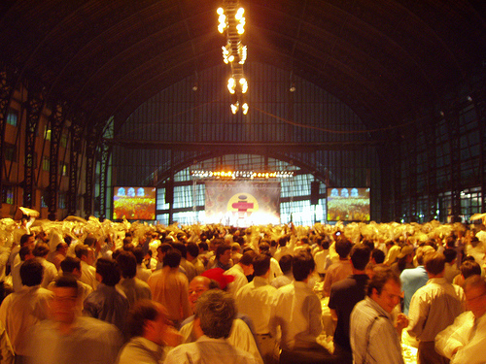

7. 5. Centro Cultural Matucana 100
Antigua manufactura capitalina, ubicada en el popular barrio de Matucana, hoy tras un proceso de remodelación y rediseño se ha trasformado en un espacio imprescindible de las artes visuales, artes de la representación, audiovisuales y musicales.
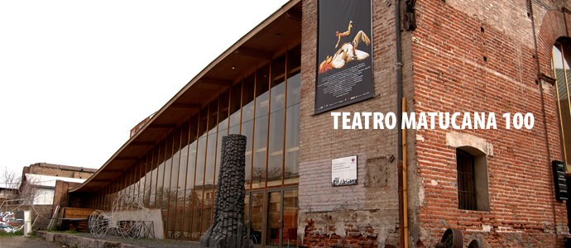
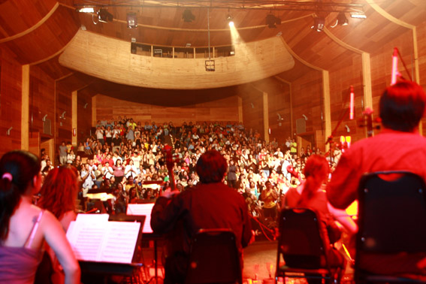

Todos los casos anteriores, entre los tantos que se podría mencionar, además de las vocaciones propias de cada actividad y espacio físico, generan un importante aporte a la actividad económica de sus ciudades de origen y de calidad de vida, integración social, diversidad cultural en sus barrios aledaños.

